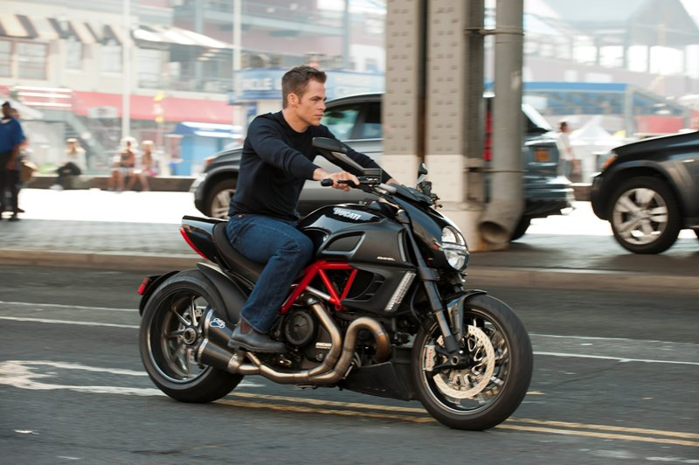
Jack Ryan: V utajení
(Jack Ryan: Shadow Recruit)
Premiéra: 30. 1. 2014

UIP/Paramount, USA, 2014
Režie: Kenneth Branagh
Scénář: Adam Cozad, David Koepp
Kamera: Haris Zambarloukos
Hrají: Chris Pine, Keira Knightley, Kevin Costner, Kenneth Branagh, Colm Feore

Jack Ryan právem patří do elitní ligy tajných agentů, kteří mají v náplni práce zachraňovat svět, i když není takový lamač srdcí jako James Bond, ani tak drsný jako Jason Bourne.
Na filmovém plátně se objevil už čtyřikrát (Hon na ponorku, Vysoká hra patriotů, Jasné nebezpečí, Nejhorší obavy), ale režisér Kenneth Branagh se ho rozhodl vrátit na startovní čáru a dát mu tvář Chrise Pinea, muže, který už úspěšně omladil jiného slavného hrdinu – kapitána Kirka ze Star Treku.
Vzhledem k nízkému věku toho má Jack Ryan za sebou poměrně dost – těžké zranění z války v Afghánistánu, které ho málem doživotně zmrzačilo, náročnou rekonvalescenci, doktorát z ekonomie a práci ekonomického analytika v CIA, kterou před svým okolím a dokonce i před vlastní ženou (Keira Knightley) úspěšně tají. Když zachytí nestandardní operaci provedenou ruským finančním gigantem, pošle ho jeho řídící důstojník (Kevin Costner) do Moskvy, aby na místě zjistil, co se děje. Jack se hned po příletu musí proměnit z finančního úředníka v akčního hrdinu se vším všudy, protože jeho přítomnost v ruské metropoli není vítaná a jeho původně přátelský průvodce mu to dá dost jasně najevo tím, že se ho pokusí zlikvidovat. První kolo Jack přežije a postoupí do druhého – k setkání s oligarchou Viktorem Čerevinem (Kenneth Branagh), který osnuje plán, jenž může zásadně otřást světovou stabilitou. Zdánlivě má k dispozici všechny trumfy, včetně Jackovy ženy, která se impulzivně rozhodla manžela na moskevské služebce překvapit. Pokud má Jack Ryan zachránit svět i svou Kathy, bude se muset z roztřeseného zelenáče proměnit v chladnokrevný stroj, který se nebude bát myslet a střílet najednou.
Podle režiséra Kennetha Branagha bylo velkou výhodou, že se studio Paramount nerozhodlo adaptovat některou z novel Toma Clancyho, v nichž postava Jacka Ryana vystupuje, ale z dostupných informací o hlavním hrdinovi zrekonstruovat klíčovou část jeho životního příběhu. „Díky tomu se nám podařilo stvořit hrdinu, který má sice brilantní mozek, ale jinak je zcela normální. O to výjimečnější jsou pak jeho skutky,“ říká režisér.

Přístupnost: mládeži do 15 let nepřístupný
Žánr: thriller
Verze: anglicky s českými titulky
Stopáž: 105 min
Formát: 2D DCP
Monopol do: 30. 1. 2017
Propagace: plakáty A1, plakáty A3, fotosky, tisk, rozhlas, internet
Programování: Zuzana Černá, tel: 582 365 576, GSM: 602 836 993, cerna@cinemart.cz

